标题

Z字形扫描

类别

数组

时间限制

1S

内存限制

256Kb

问题描述

在图像编码的算法中，需要将一个给定的方形矩阵进行Z字形扫描(Zigzag Scan)。给定一个m×n的矩阵，Z字形扫描的过程如下图所示。

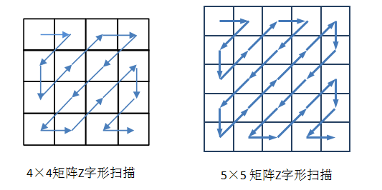

对于下面给出的4×4的矩阵:

1 5 3 9

3 7 5 6

9 4 6 4

7 3 1 3

对其进行Z字形扫描后得到长度为16的序列如下所示：

1 5 3 9 7 3 9 5 4 7 3 6 6 4 1 3

请实现一个Z字形扫描的程序，给定一个n×n的矩阵，输出对这个矩阵进行Z字形扫描的结果。

输入说明

数据的第一行为整数n(n<100)，表示矩阵的行和列数；接下来的n行数据，每行分别为n个整数值(每个整数值都不超过1000)，即矩阵的值

输出说明

在一行上输出Z字形扫描得到的整数序列，整数之间用空格分隔

输入样例

4

1 5 3 9

3 7 5 6

9 4 6 4

7 3 1 3

输出样例

1 5 3 9 7 3 9 5 4 7 3 6 6 4 1 3